УТВЕРЖДЕН

.И3-ЛУ

СИСТЕМА ТЕСТИРОВАНИЯ «Тесты по Информатике»

РУКОВОДСТВО ПО ИНСТАЛЛЯЦИИ ПРОГРАММНОГО ОБЕСПЕЧЕНИЯ

.И3

Аннотация

Система тестирования позволяет пользователю проводить проверку и оценку знаний по предмету информатика среди обучающихся 5-9 классов. В качестве входных данных используется банк заданий от самого пользователя. В качестве выходных генерируется оценка по проценту верно выполненных задач.

Содержание

1 Основные положения 4

2 Установка 5

3 Запуск 7

4 Сообщения об ошибках 8

5 Деинсталляция 9

Перечень принятых сокращений 10

1. Основные положения

Данная инструкция содержит описание процесса установки системы тестирования «Тесты по Информатике».

Перед началом установки необходимо убедиться, что пользователь, под которым будет запущена программа установки, имеет права администратора на персональном компьютере. Если пользователь не имеет таких прав, следует обратиться к системному администратору. Не следует производить установку системы тестирования из учетной записи пользователя, не имеющего административного доступа к компьютеру.

Перед началом установки необходимо полностью прочитать настоящую инструкцию, в случае возникновения вопросов, связаться с системным администратором. До разъяснения возникших вопросов не следует приступать к установке. В случае возникновения ошибок в процессе установки, следует обратиться к разделу «Сообщения об ошибках» настоящей инструкции. После устранения ошибки, следует повторить процесс установки. Если установка не может быть произведена по каким-либо причинам, следует обратиться к системному администратору.

1. Установка
2. Для инсталляции продукта необходимо обладать архивом «ТЕСТЫ ПО ИНФОРМАТИКЕ.zip» (см. рис. 1).

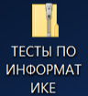

Рисунок 1 – Архив «ТЕСТЫ ПО ИНФОРМАТИКЕ.zip»

1. Произвести разархивацию в папку конечного пользователя или учителя (см. рис. 2).

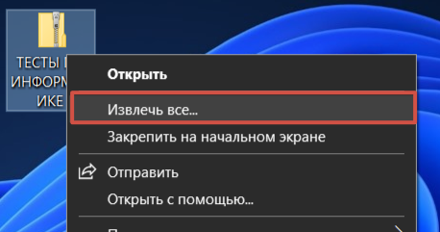

Рисунок 2 – Разархивация «ТЕСТЫ ПО ИНФОРМАТИКЕ.zip»

1. Убедиться в наличии файлов дистрибутивного носителя данных, перечисленных в инструкции пользователя в папке «ТЕСТЫ ПО ИНФОРМАТИКЕ» (см. рис. 3).

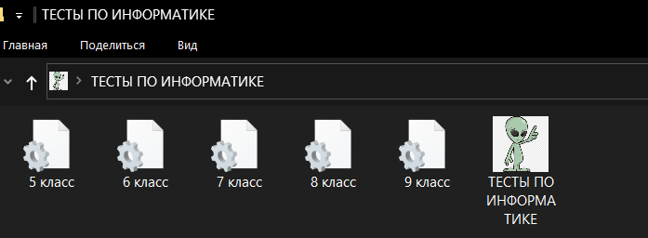

Рисунок 3 – Содержимое папки Тесты по Информатике

1. Заполнить файлы «5-9 класс.ini» тестовыми заданиями в зависимости от классов учащихся в соответствии с инструкцией пользователя.

Инсталляция завершена.

1. Запуск
2. Для запуска необходимо нажать на ярлык «ТЕСТЫ ПО ИНФОРМАТИКЕ.exe».

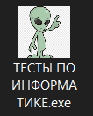

1. Сообщения об ошибках

В процессе установки может возникнуть ошибка разархивации архива «ТЕСТЫ ПО ИНФОРМАТИКЕ.zip». В данном случае следует обратиться к системному администратору и обновить архиватор.

1. Деинсталляция

Для деинсталляции достаточно удалить папку «ТЕСТЫ ПО ИНФОРМАТИКЕ» из операционной системы.

Перечень принятых сокращений

|  |  |
| --- | --- |
|  |  |
|  |  |
|  |  |
|  |  |
|  |  |
|  |  |
|  |  |

|  |  |  |  |  |  |  |  |  |  |
| --- | --- | --- | --- | --- | --- | --- | --- | --- | --- |
| ***Лист регистрации изменений*** | | | | | | | | | |
| *Изм.* | *Номера листов (страниц)* | | | | *Всего листов (страниц) в доку-менте* | *Номер доку-мента* | *Входящий номер сопроводи-тельного документа и дата* | *Подпись* | *Дата* |
| *изменен-ных* | *заменен-ных* | *новых* | *аннулиро-ванных* |
|  |  |  |  |  |  |  |  |  |  |
|  |  |  |  |  |  |  |  |  |  |
|  |  |  |  |  |  |  |  |  |  |
|  |  |  |  |  |  |  |  |  |  |
|  |  |  |  |  |  |  |  |  |  |
|  |  |  |  |  |  |  |  |  |  |
|  |  |  |  |  |  |  |  |  |  |
|  |  |  |  |  |  |  |  |  |  |
|  |  |  |  |  |  |  |  |  |  |
|  |  |  |  |  |  |  |  |  |  |
|  |  |  |  |  |  |  |  |  |  |
|  |  |  |  |  |  |  |  |  |  |
|  |  |  |  |  |  |  |  |  |  |
|  |  |  |  |  |  |  |  |  |  |
|  |  |  |  |  |  |  |  |  |  |
|  |  |  |  |  |  |  |  |  |  |
|  |  |  |  |  |  |  |  |  |  |
|  |  |  |  |  |  |  |  |  |  |
|  |  |  |  |  |  |  |  |  |  |
|  |  |  |  |  |  |  |  |  |  |
|  |  |  |  |  |  |  |  |  |  |
|  |  |  |  |  |  |  |  |  |  |
|  |  |  |  |  |  |  |  |  |  |
|  |  |  |  |  |  |  |  |  |  |
|  |  |  |  |  |  |  |  |  |  |
|  |  |  |  |  |  |  |  |  |  |